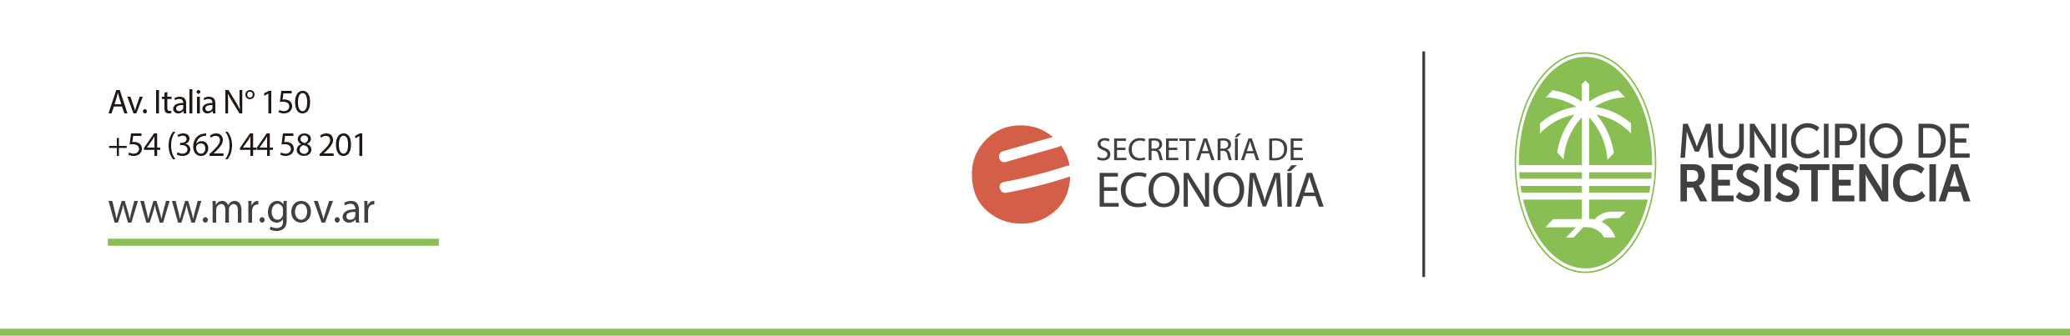

PROVINCIA DEL CHACO

LICITACION PUBLICA N° 032 /16-RESOLUCION N° 0710/16.-

OBJETO: Repavimentación de Avenida 9 de Julio- Tramo; Avenida Nicolás R. Acosta-Julio E. Acosta a Calle Prof. A. Portela-Calle Delfino.-

LUGAR, FECHA Y HORA DE APERTURA: Dirección de Compras, sito en Avenida Italia 150 de esta Ciudad. 11 de julio de 2016, a las 10:00 horas.-

PRESUPUESTO OFICIAL: $18.393.690,00 (Pesos, Dieciocho Millones Trescientos Noventa y Tres Mil Seiscientos Noventa)

VALOR DEL PLIEGO: $18.394,00 (Pesos, Dieciocho Mil Trescientos Noventa y Cuatro)

CONSULTA Y VENTA DEL PLIEGO: Dirección Compras - Secretaría de Economia sito en Avenida Italia 150- Resistencia - 11 de julio de 2016, hasta las 09:00 horas.-

